ПРОЕКТЫ 2025
- Обустройство спортивной игровой площадки в селе Пироговка.
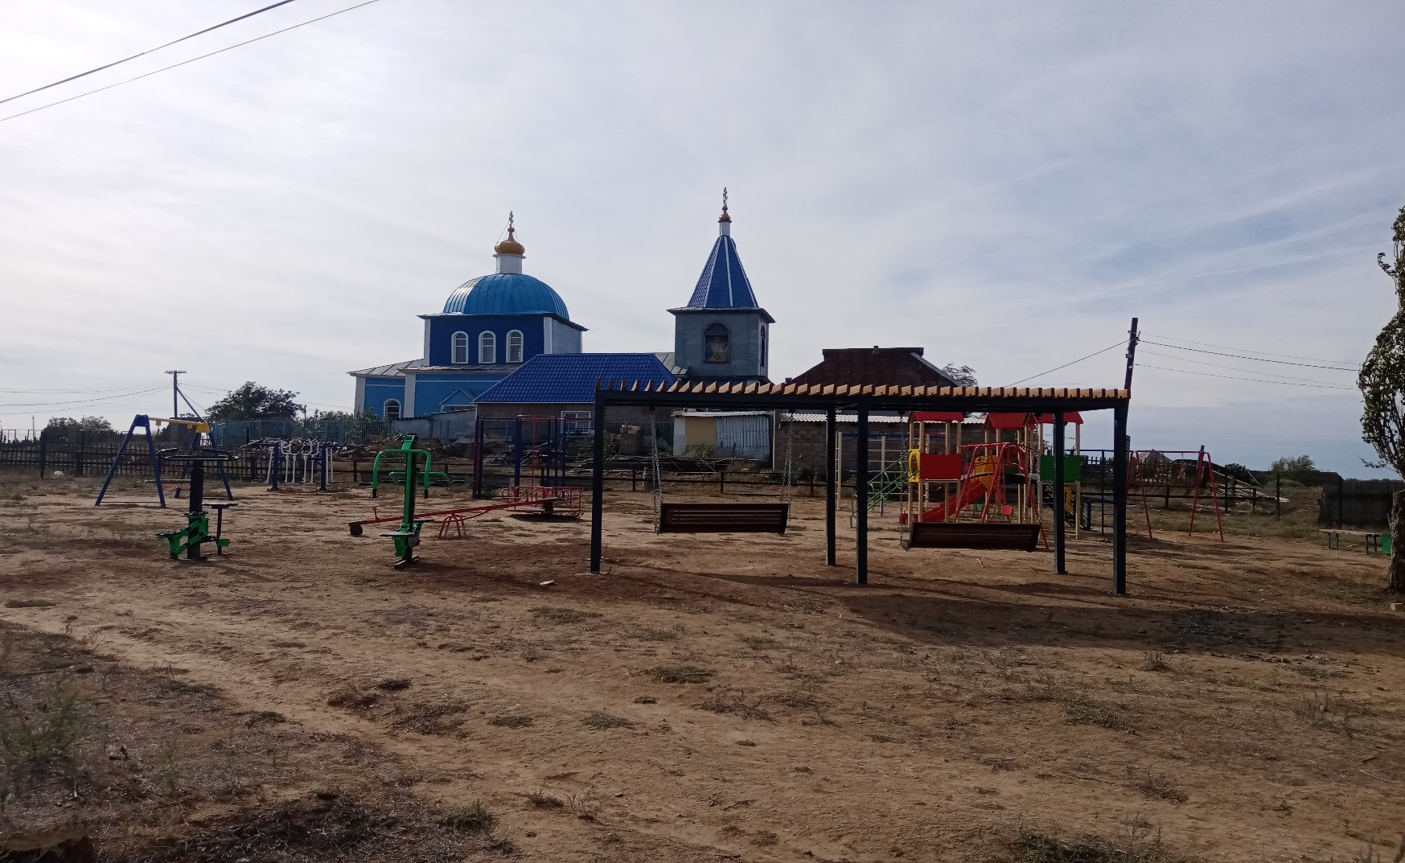
- Освещение южной части улиц Мира и Советская, переулков Садовый и Веселый в селе Удачное.
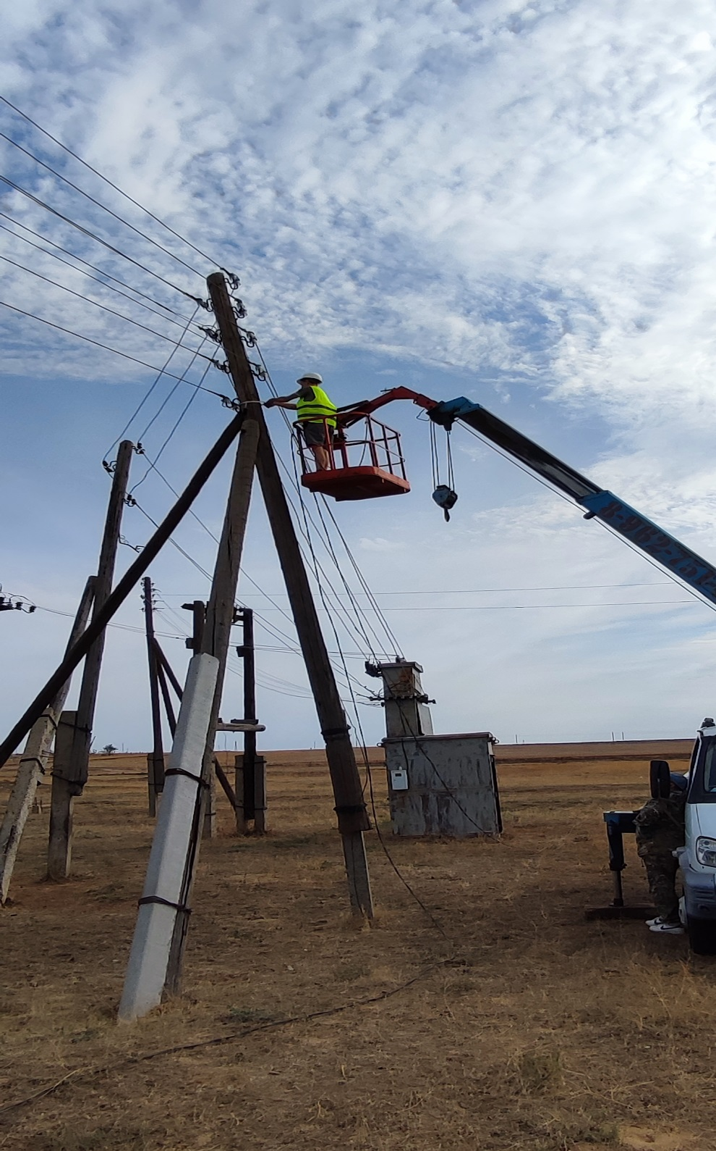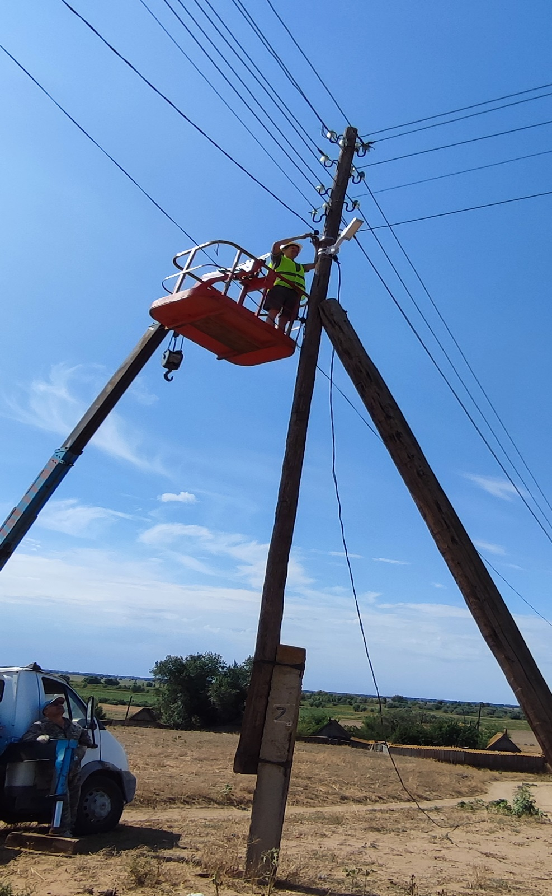
- Ремонт тротуара по ул. Иванова в городе Ахтубинске.

